Opis przedmiotu zamówienia
- Określenie przedmiotu zapytania: Zakup i dostawa mebli oraz dodatkowego wyposażenia pracownikom Regionalnej Dyrekcji Ochrony Środowiska w Białymstoku.
- Przedmiot zamówienia został podzielony na zadania. Wykonawca może złożyć ofertę na dowolną ilość zadań:
- Zadanie 1: regały do archiwum
Zamawiający zleca dostawę 25 szt. Dane techniczne regału archiwizacyjnego do archiwum zakładowego Regionalnej Dyrekcji Ochrony Środowiska w Białymstoku:
- Regał bez drzwiczek umożliwiające przechowywanie dokumentacji w teczkach formatu A4, sześć poziomów na dokumenty, poziom siódmy na szczycie regału – otwarty, na środku regału pionowy wspornik, plecy regału z płyty pilśniowej lub podobnej w kolorze zgodnym z kolorem regału
- Wymiary: szerokość 100 cm x wysokość 231 cm x głębokość 30 cm (plus nóżki wysokości ok. 2 cm). Szczegółowy projekt regału wraz ze zdjęciem poglądowym znajduje się
w niniejszym Załączniku.
- Kolor regału – olcha
- Materiał – płyta wiórowa o grubości 18 mm okleinowana
- Miejsce dostawy znajduje się na parterze budynku.
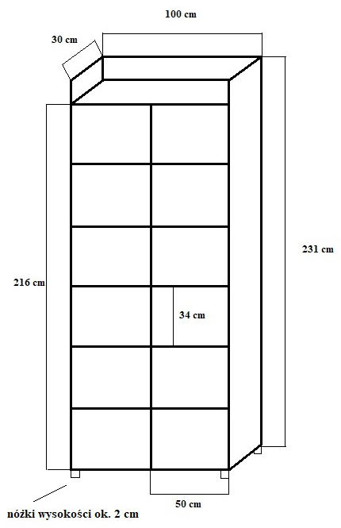
Szczegółowe wymiary regału: Zdjęcie poglądowe regału (wzór):

- Zadanie 2: biurka
Zamawiający zleca dostawę 2 szt. biurek ergonomicznych z regulowaną wysokością oraz 1 szt. biurka w kształcie lit. L -układ w lewą stronę.
Dane techniczne biurek z regulowaną wysokością:
- Wymiary: wielkość blatu- 1600-1700 x 800-900 mm, o wysokości w przedziale 740 – min. 1200mm;
- Kolor blatu: dąb jasny; kolor stelaża: czarny;
- Regulacja elektryczna lub ręczna
- Materiał: płyta wiórowa o grubości min.18 mm okleinowana
- Do każdego biurka ma być dołączony kontenerek zamykany na klucz, składający się z 3 szuflad
- Miejsce dostawy znajduje się na II piętrze budynku.
Zdjęcie poglądowe regału (wzór):
Dane techniczne biurka z układem L:
- Wymiary: 1600x1600, szerokość blatu roboczego 700-800mm, szerokość w obrębie szafki min.350mm;
- Kolor biurka: dąb jasny;
- Szafki zamykane na klucz po lewej stronie (możliwe szafki przesuwne lub otwierane klasycznie);
- Materiał: płyta wiórowa o grubości min.18 mm okleinowana
- Kontenerek zamykany na klucz, składający się z 3 szuflad;
- Miejsce dostawy znajduje się na II piętrze budynku.
Zdjęcie poglądowe biurka z układem L (wzór):

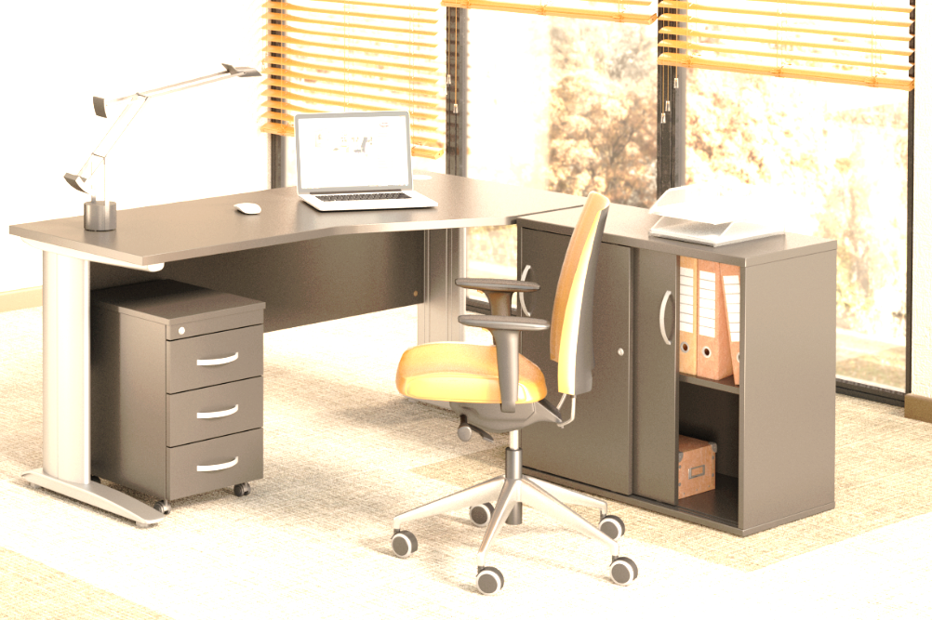

- Zadanie 3: szafy zamykane
Zamawiający zleca dostawę 4 szt. szaf aktowych zamykanych i 1 szt. szafki biurowej.
Dane techniczne 2 szt. szaf:
- Wymiary:
- szerokość:900mm
- głębokość: 400mm
- wysokość: 2560mm
- Kolor: dąb jasny;
- Szafy zamykane na klucz;
- Materiał: płyta wiórowa o grubości min.18 mm okleinowana, krawędzie zabezpieczone obrzeżem ABS
- Miejsce dostawy znajduje się na II piętrze budynku.
Dane techniczne 1 szt. szafy:
- Wymiary:
- szerokość:600mm
- głębokość: 400mm
- wysokość: 2560mm
- Kolor: dąb jasny;
- Szafa zamykana na klucz;
- Materiał: płyta wiórowa o grubości min.18 mm okleinowana, krawędzie zabezpieczone obrzeżem ABS
- Miejsce dostawy znajduje się na II piętrze budynku.
Dane techniczne 1 szt. szafy:
- Wymiary:
- szerokość:800mm
- głębokość: 350mm
- wysokość: 2560mm
- Kolor: calvados;
- Szafa zamykana na klucz;
- Materiał: płyta wiórowa o grubości min.18 mm okleinowana, krawędzie zabezpieczone obrzeżem ABS
- Miejsce dostawy znajduje się na parterze budynku, wąskie drzwi wejściowe.
Dane techniczne 1 szt. szafki:
- Wymiary:
- szerokość:800mm
- głębokość: 350mm
- wysokość: 800mm
- dwie półki na segregatory
- Kolor: dąb jasny;
- Szafa zamykana na klucz;
- Materiał: płyta wiórowa o grubości min.18 mm okleinowana, krawędzie zabezpieczone obrzeżem ABS
- Miejsce dostawy znajduje się na II piętrze budynku.
Zdjęcie poglądowe szafy i szafki (wzór):
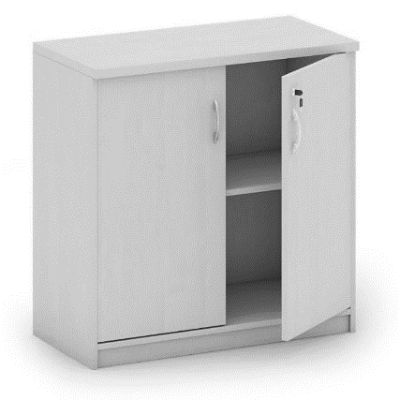
- Zadanie 4: krzesła konferencyjne
Zamawiający zleca dostawę 5 szt. krzeseł konferencyjnych z podłokietnikami.
Dane techniczne krzeseł:
- Wymiary:
- Szerokość siedziska: min.500mm
- głębokość: 430-500mm
- wysokość z oparciem: min. 850mm
- Kolor: czarny;
- Podłokietniki stałe z nakładką (tworzywo lub obite materiałem)
- Materiał: tkanina obiciowa odporna na słońce, ścieranie i zabrudzenia, stelaż chromowany lub czarny, rura stalowa o średnicy min.25mm
- Maksymalne obciążenie min.135 kg
- Miejsce dostawy znajduje się na II piętrze budynku.
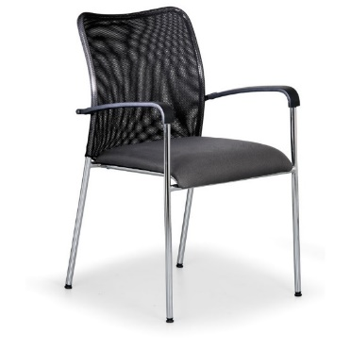
Zdjęcie poglądowe krzesła konferencyjnego (wzór):

- Zadanie 5: podstawki pod monitor
Zamawiający zleca dostawę podstawek pod monitor – 9 szt. prostokątnych i 2 szt. narożnych
Dane techniczne prostokątnych podstawek pod monitor:
- Wymiary:
- Szerokość: min.450mm, max.570mm
- głębokość: min.230, max.260 mm
- wysokość: min.100, max.150mm
- Kolor: jasny buk, jasny dąb, bambus
- Materiał: płyta, bambus
- Podstawka musi posiadać min. 1 szufladkę/półkę oraz miejsce na klawiaturę
- Podstawka musi być stabilna
Zdjęcie poglądowe podstawka pod monitor (wzór):
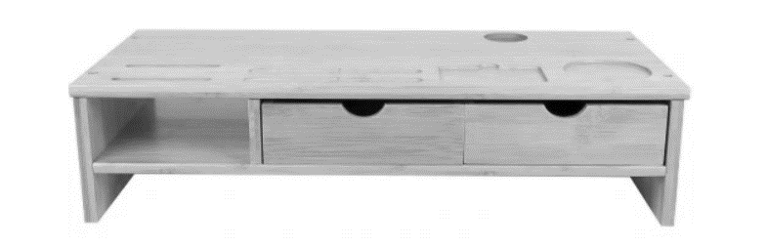
Dane techniczne narożnych podstawek pod monitor:
- Wymiary:
- Szerokość: min.350mm, max.400mm
- głębokość: min.350, max.400 mm
- wysokość: min.100, max.150mm
- Kolor: jasny buk, jasny dąb, bambus
- Materiał: płyta, bambus
- Podstawka musi być stabilna
Zdjęcie poglądowe podstawka pod monitor (wzór):
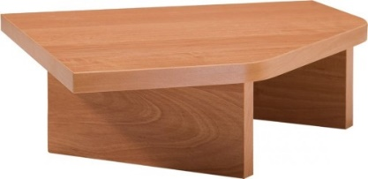
Wykonawca zobowiązany jest dostarczyć przedmiot zamówienia na własny koszt i ryzyko
w miejsce wskazane przez Zamawiającego. Zamawiający wymaga, aby dostarczone meble były skręcone i ustawione przez Wykonawcę we wskazanych miejscach.

